紅字的部分要特別注意!!!

1. main_crawler.py 為主要執行的檔案，其他的py檔為其呼叫的函式，所以執行時只要跑main_crawler.py就好了。
2. 下圖紅色被圈起的部分，要是 ’chromedriver.exe’ 檔案的位置。

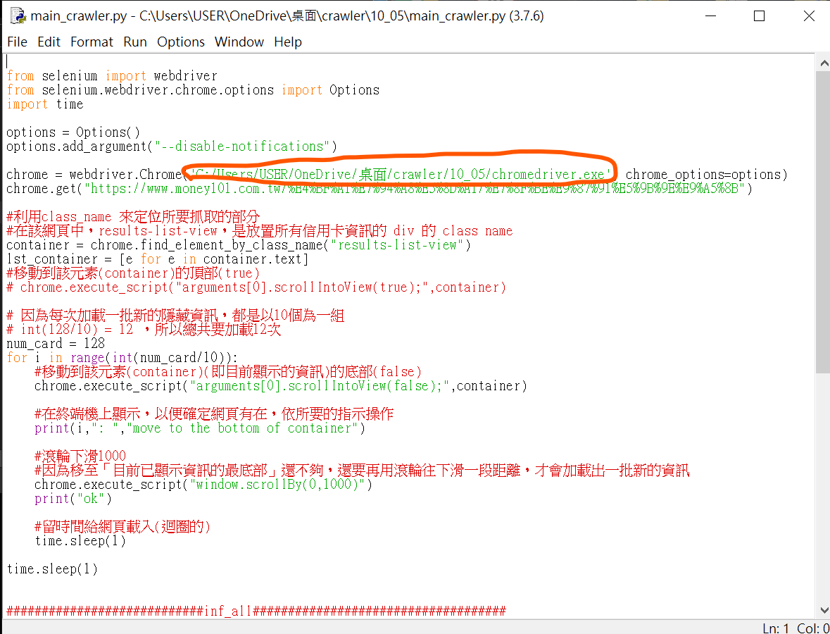

1. 執行main_crawler.py時，會跳出money101的網頁，不可以關掉，等程式跑完，他會自己關掉。
2. 執行完main_crawler.py後，在同個目錄下會出現一個檔名為 ’test1.xlsx’的excel檔。